Jméno: __________
Pozorně si přečtěte báseň, pak splňte zadané úkoly. Můžete psát i na PC. Tento úkol mně, prosím, odešlete na mail.

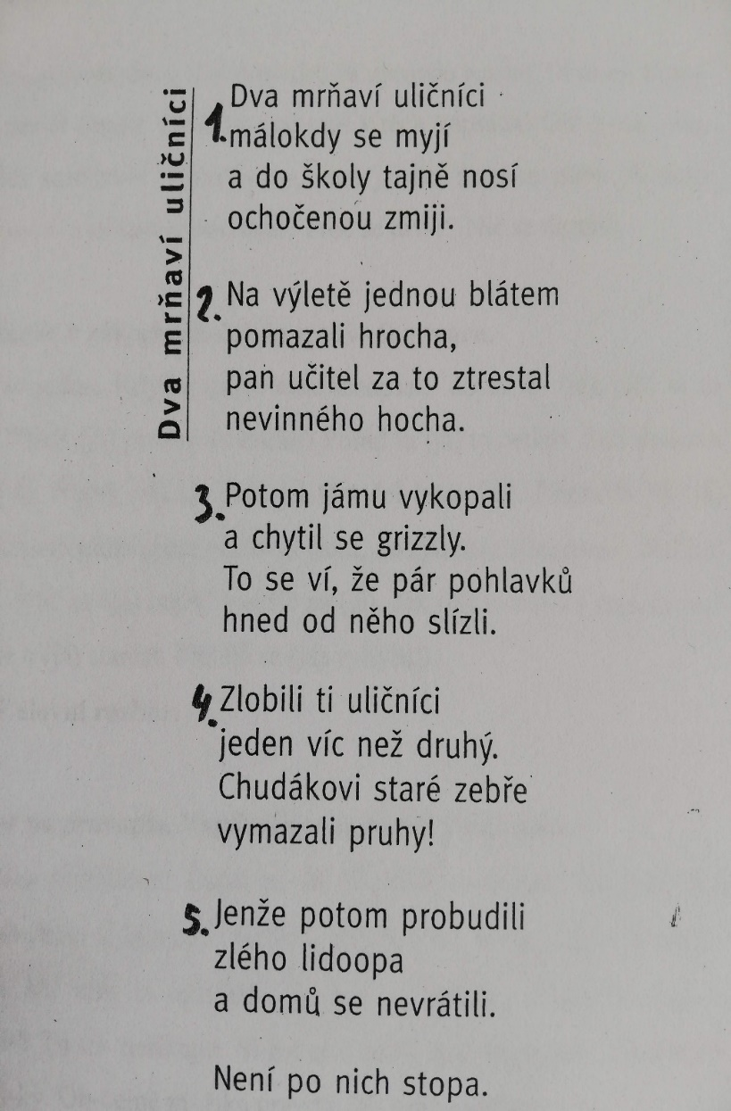

- Z básně vypiš všechny číslovky a urči jejich druh.

- Z první sloky vypiš podstatná jména a urči u nich rod, číslo, pád a vzor.

- Vypiš názvy všech zvířat, která se básni objevují a seřaď je podle abecedy.

- Z básničky vypiš všechna přídavná jména i s podstatnými jmény, které k nim patří a opět urči u přídavných jmen druh, rod, číslo, pád a vzor.

- V první sloce urči slovní druhy.

